

264-266 Somdejprachaotaksin Rd., Bangyeerue, Thonburi, Bangkok, Thailand 10600.
Tel: 0-2890-6010-11, Fax: 0-2465-7069, E-mail : toponeinter@windowslive.com

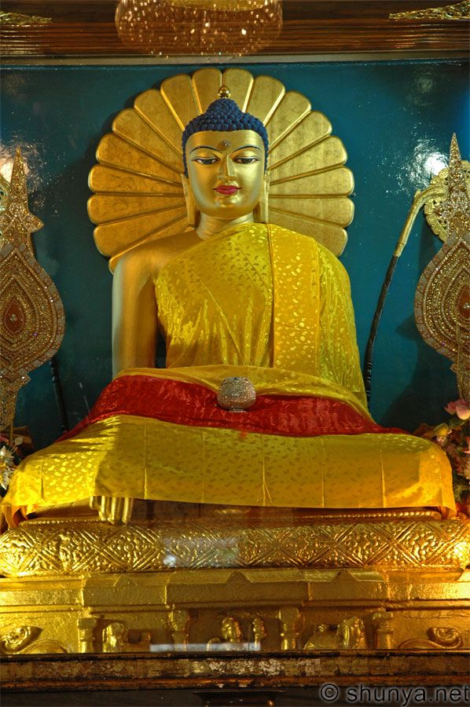
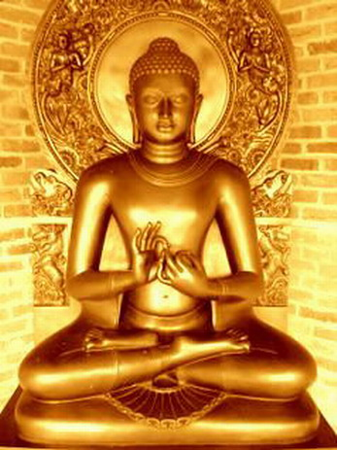
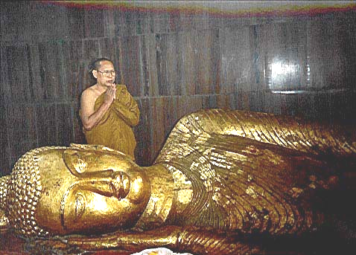
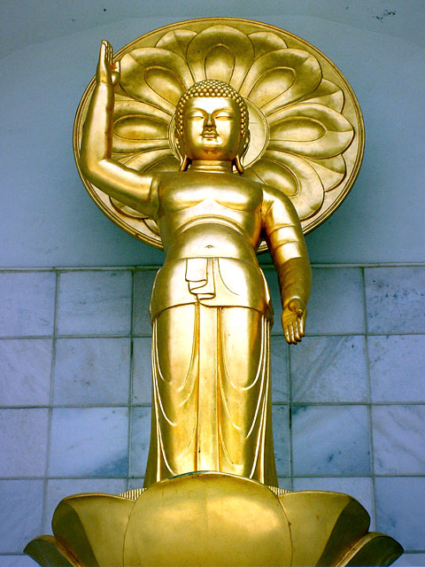

จาริกแสวงบุญ ณ ประเทศอินเดีย-เนปาล
TOP ONE INTER TRAVEL ขอเชิญท่านร่วมนมัสการสังเวชนียสถานทั้ง 4 ตำบล สถานที่ประสูติขององค์สมเด็จพระสัมมาสัมพุทธเจ้า ณ ตำบลลุมพินี ประเทศอินเดีย สถานที่พระพุทธองค์ทรงตรัสรู้อนุตรสัมมาสัมโพธิญาณ ณ ตำบลพุทธคยา ประเทศอินเดีย สถานที่ทรงแสดงปฐมเทศนา โปรดปัญจวัคคีย์ ทั้ง 5 เป็นครั้งแรก ณ ตำบลสารนารถ ประเทศอินเดีย สถานที่ที่พระพุทธองค์ทรงดับขันธ์ปรินิพพาน ณ ตำบลกุสินารา ประเทศอินเดีย นำคณะและบรรยายโดยวิทยากรทรงคุณวุฒิ ที่ชำนาญการในดินแดนพุทธภูมิเป็นผู้บรรยายพุทธประวัติ นำท่านสวดมนต์ภาวนาและนั่งวิปัสสนาทำสมาธิเพื่อระลึกถึงและบูชาองค์สมเด็จพระสัมมาสัมพุทธเจ้า ประทับใจกับหัวหน้าทัวร์ผู้มีประสบการณ์คอยดูแลท่านตลอดการเดินทาง
นมัสการสังเวชนียสถาน ณ ประเทศอินเดีย และ ประเทศเนปาล 8 วัน 7 คืน เดินทางโดยสายการบิน อินเดียน แอร์ไลน์
กำหนดการเดินทาง วันที่

วันที่ 1 กรุงเทพฯ – คยา – พุทธคยา
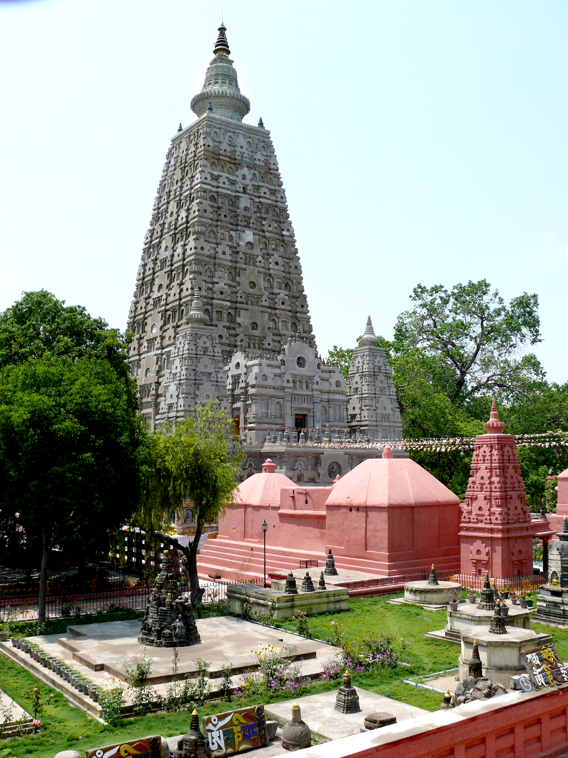
05.00 น. พบเจ้าหน้าที่ ณ ประตูที่ 9 เคาร์เตอร์ U อาคารผู้โดยสารขาออก เพื่อเช็คสัมภาระ
07.20น. นำท่านขึ้นเครื่อง มุ่งสู่เมือง กายา (พุทธคยา) เที่ยวบินที่ IC 730
08.50น. ถึงท่าอากาศยานนานาชาติ เมืองกายา (พุทธคยา) ผ่านพิธีการตรวจคนเข้าเมืองและศุลกากร
จากนั้น นำท่านกราบนมัสการพุทธสถานที่สำคัญบริเวณต้นพระศรีมหาโพธิ์และองค์พระมหาเจดีย์พุทธคยา และกราบนมัสการพระพุทธเมตตา ภายในองค์เจดีย์พุทธคยาสถานที่ตรัสรู้ขององค์พระสัมมาสัมพุทธเจ้า นมัสการพระแท่นวัชรอาสน์ อนิมิสเจดีย์ รัตนจงกรมสระมุจลินทร์พร้อมฟังการบรรยายอธิบายถึงความสำคัญของสถานที่ต่างๆ
11.00 น.  บริการอาหารกลางวัน ณ ภัตตาคาร ชม แม่น้ำเนรัญชรา สถานที่พระพุทธองค์ลอยถาด บ้านนางสุชาดาผู้ถวายข้าว มธุปายาส และชมวัดนานาชาติ
19.00 น.  รับประทานอาหารค่ำที่ โรงแรม Taj Darbar Hotel หรือเทียบเท่า พักผ่อนตามอัธยาศัย

วันที่ 2 ราชคฤห์ – นาลันทา – ปัตตนะ
06.00 น.  รับประทานอาหารเช้า ณ ห้องอาหาร โรงแรม

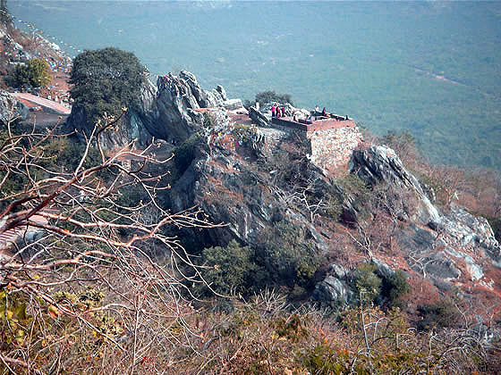
07.00 น. นำท่านเดินทางสู่ ราชคฤห์ ขึ้น เขาคิชกูฎ นมัสการและทำสมาธิภาวนา ณ กุฏิพระพุทธองค์ กุฎิพระอานนท์ ถ้ำสุกรขาตาที่พระสารีบุตรบรรลุพระอรหันต์ และที่พระเทวทัต กลิ้งก้อนหินใส่พระพุทธองค์ ชมทิวทัศน์เมืองราชคฤห์ (การเดินขึ้นเขาคิที่สูงลาดชันพอประมาณ ระยะทางประมาณ 750 เมตร เดินประมาณ15-20 นาที รถยนต์ไม่สามารถขี้นได้ ผู้ที่แข็งแรงสามารถเดินขึ้นได้ สำหรับท่านที่เดินไม่ไหว สามารถขึ้นโดยวิธีการนั่งเสลี่ยง คนหามขึ้น-ลง
แต่ต้องแจ้งล่วงหน้าก่อน เพื่อติดต่อแขกให้เตรียมคานหามไปรอที่เชิงเขา ) ชม วัดอัมพวัน ของหมอชีวกโกมารภัจจ์ เป็นสวนมะม่วงที่หมอชีวกโกมารภัจจ์ ถวายให้องค์พระพุทธเจ้า ในคราวที่พระเทวทัตประทุษร้ายพระองค์ โดยกลิ้งหินลงใส่ ทำให้สะเก็ดหินกระเด็นถูกพระบาทของพระองค์จนห้อพระโลหิต หมอชีวกโกมารภัจถวายการรักษา ณ อารามแห่งนี้
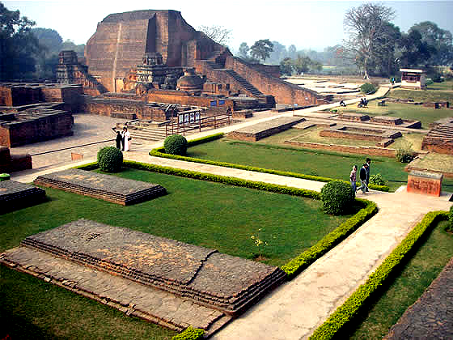
12.00 น.  รับประทานอาหารกลางวัน ณ ภัตตาคาร
จากนั้น ชม ตะโปธารน้ำร้อน ชม ซากมหาวิทยาลัยนาลันทา พุทธศาสนาที่รุ่งเรืองและโด่งดังที่สุดในโลก มีนักศึกษาที่เป็นพระภิกษุ และฆราวาสจำนวนหมื่น ซึ่งถูกทำลายโดยชาวมุสลิม เหลือแต่ซากปรักหักพัง และยังเป็นบ้านเกิดของพระโมคคัลลาน์ พระสารีบุตร ชมพระสถูปเจดีย์ที่บรรจุอัฐิธาตุของพระสารีบุตร ชม วัดเวฬุวัน ซึ่งถือเป็น วัดแห่งแรกในพระพุทธศาสนา เป็นที่ประทับแห่งแรกแด่พระพุทธเจ้า และเหล่าพระสงฆ์สาวก ปัจจุบันยัง
เป็นอุทยานประวัติศาสตร์แห่งหนึ่งของอินเดีย จากนั้นนำท่าน เดินทางเข้าสู่เมือง ปัตตนะ
19.00 น. บริการอาหารค่ำ ที่ภัตตาคาร โรงแรม Hotel CHANKAYA /เทียบเท่า

วันที่ 3 ปัตนะ – ไวสาลี – กุสินารา
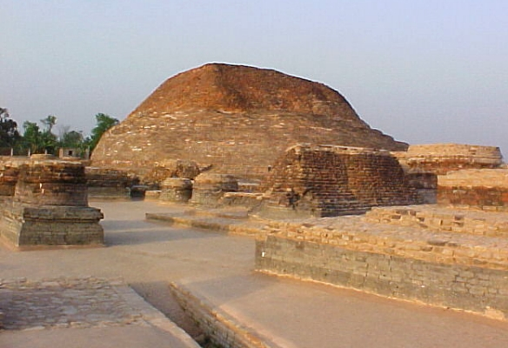
05.00 น.  บริการอาหารเช้า ณ ห้องอาหารโรงแรม หลังอาหาร เดินทางสู่ เมืองไวสาลี นำท่านเดินทางสู่เมือง ไวสาลี นำท่านเที่ยวชม เสาอโศก ซึ่งมีความสมบูรณ์มากที่สุด ที่ยังหลงเหลืออยู่ในประเทศอินเดีย เที่ยวชม รามคุนต์ สระน้ำที่เชื่อว่าขุดโดยลิง ผู้ถวายน้ำผึ้งแด่องค์พระสัมมาสัมพุทธเจ้า ชมวัดญี่ปุ่น และเจดีย์ สันติภาพ
11.00 น.  รับประทานอาหารกลางวัน
หลังอาหารออกเดินทางสู่เมืองกุสินารา (ใช้เวลาประมาณ 5 – 6 ชั่วโมง)
18.00 น.  รับประทานอาหารค่ำ ณ ภัตตาคาร เข้าพักที่  LOTUS NIKKO HOTEL หรือเทียบเท่า

วันที่ 4 กุสินารา – ลุมพินี (เนปาล)
***(โปรดเตรียมหนังสือเดินทางไว้กับตัวเพื่อประทับตราออกจากประเทศอินเดีย เข้าสู่เนปาล)***

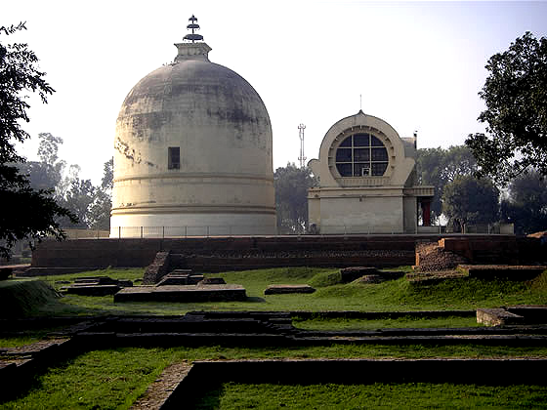
07.00 น.  รับประทานอาหารเช้า ณ ห้องอาหารของโรงแรม หลังอาหาร นมัสการ ที่ปรินิพพาน ณ สวนป่าสาลวโนทยาน เดิมเป็นอุทยานของมัลละกษัตริย์ มีสถูปและวิหารปรินิพพาน ชมต้นสาละ สัญลักษณ์ของสถานที่ปรินิพพาน นมัสการองค์ปรินิพพานสถูป มีลักษณะเป็นทรงบาตรคว่ำสูงใหญ่มีฉัตร 3 ชั้น เข้าชมปรินิพพานวิหารพระพุทธรูปปางเสด็จดับขันธ์ปรินิพพานขนาดใหญ่ นมัสการ มกุฎพันธเจดีย์ สถานที่ถวายพระเพลิงพระสรีระ
11.00 น.  บริการอาหารกลางวัน ณ ภัตรตาคาร หลังอาหารออกเดินทางเข้าสู่ เมืองลุมพินี ประเทศเนปาล (ใช้เวลาเดินทางประมาณ 4 ชั่วโมง)
19.00 น.  รับประทานอาหารค่ำ  และพักค้างคืน  NEW CRYSTAL Hotel หรือเทียบเท่า
วันที่ 5 ลุมพินี (เนปาล) – สาวัตถี
***(โปรดเตรียมหนังสือเดินทางไว้กับตัวเพื่อประทับตราออกจากประเทศเนปาล เข้าสู่อินเดีย)***
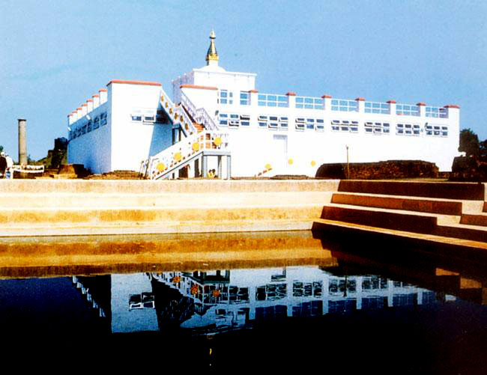
07.00 น.  รับประทานอาหารเช้า ณ ห้องอาหารโรงแรม จากนั้นนมัสการ ที่ประสูติของ ณ สวนลุมพินีวัน อดีตเป็นอุทยาน ตั้งอยู่ระหว่าง กรุงกบิลพัสตุ์ และกรุงเทวหะ พระพุทธมารดา ขณะที่ทรงพระครรภ์แก่ ได้เสด็จประพาสสวนพร้อมด้วยข้าราชบริพาร ระหว่างทางเกิดประชวรจะมีพระประสูติกาล ราชบริพารจึงจัดที่ประสูติถวายภายใต้ต้นสาละ และประสูติพระโอรส ณ สถานที่นี้ ปัจจุบันมีเสาหินของพระเจ้าอโศกปรากฏอยู่ มีต้นโพธิ์ วิหารมายาเทวี ชมหินสลักภาพประสูติ ชม เสาอโศก และสระโบกขรณี
12.00 น  รับประทานอาหารกลางวัน ณ ภัตตาคาร
13.00 น. นำท่านเดินทางจากเนปาลสู่ สาวัตถี ระยะทาง 180 กม. (ใช้เดินทางประมาณ 6 - 7 ชั่วโมง)
20.00 น. ถึงเมือง สาวัตถี  รับประทานอาหารค่ำ LOTUS NIKKO Hotel หรือเทียบเท่า
วันที่หก สาวัตถี – วัดเชตวัน – พระคันธกุฎี – พาราณสี
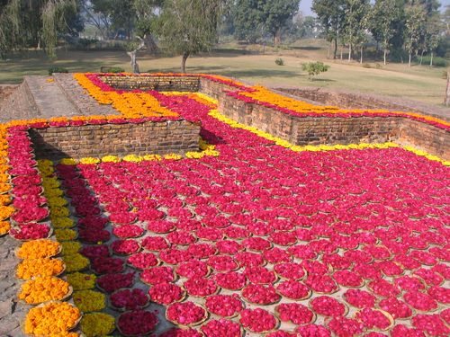
07.00 น.  รับประทานอาหารเช้า ณ ห้องอาหารโรงแรม จากนั้น ชม วัดเชตวันวิหาร ที่ซึ่งพระพุทธองค์ประทับจำพรรษานานถึง 19 พรรษา เป็นศูนย์กลางเผยแพร่พระพุทธศาสนาที่สำคัญที่สุด นมัสการพระคันธกุฎี ฤดูร้อน ฤดูหนาว ชมธรรมศาลาที่ใหญ่ที่สุด ธรรมสภา กุฏิพระอรหันต์ เช่น พระโมคคัลลา พระสารีบุตร พระสิวลี พระอานนท์ พระราหุล พระองคุลีมาล พระกัสสปะ และอารามฝ่ายพระภิกษุที่เคยจำพรรษาในครั้งพุทธกาล นมัสการ ต้นโพธิ์พระอานนท์ ที่มีอายุยืนยาวมาถึงปัจจุบัน ชม คฤหาสน์
ของท่านอนาบิณฑิกเศรษฐี บ้านบิดาของท่านองคุลีมาล ชม สถานที่ธรณีสูบ พระเทวทัตและนางจิญจมาณวิกา ชมสถานที่พระพุทธองค์ แสดงยมกปาฏิหาริย์

11.00 น.  รับประทานอาหารกลางวัน ณ ภัตตาคาร จากนั้น เดินทางสู่ เมืองพาราณสี ระยะทาง 176 กม. (ใช้เวลาประมาณ 4 - 5 ชม.)
18.00 น.  รับประทานอาหารค่ำ ณ ภัตตาคาร เข้าพักที่  IDEAL TOWER HOTEL หรือเทียบเท่า
วันที่เจ็ด ล่องแม่น้ำคงคา – สารนาถ – เจาคันธีสถูป – ธรรมเขกสถูป – คยา
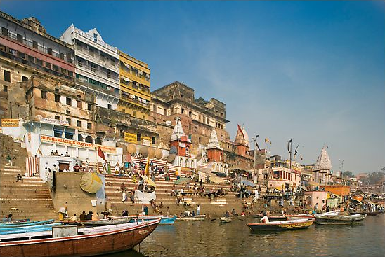
05.00 น. ล่องเรือชมแม่น้ำคงคา ซึ่งชาวอินเดีย ที่นับถือศาสนาฮินดูเชื่อถือว่าเป็นสายน้ำ ศักดิ์สิทธิ์ที่ไหลมาจากสวรรค์ ใครได้อาบได้ดื่มกิน ถือเป็นมงคล และเป็นการชำระล้างบาปชมการอาบน้ำล้างบาปบูชาพระอาทิตย์ ชมการเผาศพริมฝั่ง แม่น้ำคงคาที่กว่า 3,000 ปี ไฟไม่เคยดับ นำท่าน ลอยกระทงบูชาพระแม่คงคา
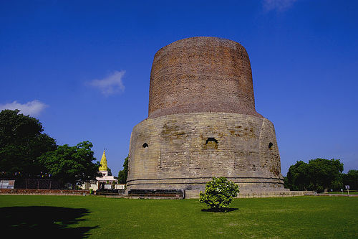
07.00 น.  รับประทานอาหารเช้า ณ ห้องอาหารโรงแรม
08.00 น. หลังอาหาร นำท่านเดินทางสู่ เมืองสารนาถ ตั้งอยู่ทางเหนือของพาราณสี เดิมเรียกว่า ป่าอิสิปตมฤคทายวัน ซึ่งหลังจากพระพุทธเจ้าตรัสรู้ได้เสด็จเดินด้วยพระบาทจากพุทธคยา มาสู่ป่าอิสิปตมฤคทายวัน เพื่อโปรดปัญจวัคคีย์ ทั้ง 5 นำท่านนมัสการ เจาคันธีสถูป พระเจ้าอโศกมหาราช สร้างขึ้นเพื่อแสดงจุดที่พบปัญจวัคคีย์ ก่อนแสดงปฐมเทศนาชื่อว่า ธรรมจักกัปปวัตนสูตร ทำให้พระอัญญาโกณฑัญญะได้ขออุปสมบทเป็นพระภิกษุรูปแรก ชม ธัมเมกขสถูป สร้างขึ้นสมัยพระเจ้าอโศกมหาราช เป็น
ทรงบาตรคว่ำ มีช่องรอบสถูปเพื่อประดิษฐานพระพุทธรูป เป็นจุดที่ทรงแสดง ธรรมจักกัปวัตนสูตร นมัสการ พระคันธกุฏิ กุฏิหลังแรกที่พระพุทธองค์จำพรรษาเป็นพรรษาแรกหลังจากที่ตรัสรู้ ชมสังฆารามกุฎิสงฆ์กว่า 1,000 หลัง
เที่ยง บริการอาหารเที่ยงที่ ภัตตาคาร หลังอาหารนำท่านเดินทางเข้าสู่ เมืองคยา
18.00 น. เดินทางถึงเมืองคยา นำท่านเดินทางเข้าสู่ที่พัก บริการอาหารค่ำ ณ ห้องอาหารของที่พัก
วันที่ 8 คยา - กรุงเทพฯ
06.00 น.  รับประทานอาหารเช้า ณ ห้องอาหารโรงแรม
07.00 น. สมควรแก่เวลานำท่านเดินทางสู่สนามบิน เพื่อเช็คสัมภาระ
09.40 น. เหิรฟ้าสู่กรุงเทพฯ โดยสารการบิน Indian Airlines เที่ยวบินที่ IC 729

14.10 น. ถึงท่าอากาศยานสุวรรณภูมิ โดยสวัสดิ์ภาพพร้อมความประทับใจ

อัตราค่าบริการ
โรงแรม ระดับ 4 ดาว
ผู้ใหญ่ ท่านละ 53,900 บาท
เด็ก 2 - 12 ปี เสริมเตียง ท่านละ 50,900 บาท
เด็ก 2 - 12 ปี ไม่เสริมเตียง ท่านละ 47,900 บาท
พักห้องเดี่ยว เพิ่มท่านละ 10,000 บาท

อัตราค่าบริการรวม :
- ตั๋วเครื่องบินไป-กลับ ชั้นประหยัด สายการบินอินเดียนแอร์ไลน์ พร้อมค่าภาษีสนามบินทุกแห่งและค่าประกันภัย
- ค่าวีซ่าอินเดียและเนปาล
- ค่าที่พักตามที่ระบุในรายการ (พักห้องละ 2 ท่าน)
- ค่าอาหารทุกมื้อตามระบุ
- ค่าธรรมเนียมเข้าชมสถานที่ต่างๆ ตามที่ระบุในรายการทัวร์
- ค่าหัวหน้าทัวร์ที่คอยบริการและดูแลตลอดการเดินทางทั้งคนไทย และท้องถิ่น
- ค่าประกันภัยการเดินทาง วงเงิน 1,000,000 บาท ต่อท่าน
อัตราค่าบริการไม่รวม :
- ค่าใช้จ่ายอื่นๆ นอกเหนือจากที่ระบุไว้ในรายการ  ค่าน้ำหนักกระเป๋าที่เกินกว่า 20 กิโลกรัมต่อท่าน
- ค่าวีซ่าที่มีค่าธรรมเนียมแพงกว่าหนังสือเดินทางไทย  ค่าทำเอกสารผู้ถือเอกสารต่างด้าว
เอกสารประกอบการขอวีซ่า
- หนังสือเดินทาง (Passport) ที่มีอายุใช้งานไม่ต่ำกว่า 6 เดือนนับจากวันเดินทาง
- รูปถ่ายสี ขนาด 2 นิ้ว 3 ใบ  สำเนาบัตรประชาชน 1 ชุด
การชำระเงิน ทางบริษัทฯ ขอเก็บเงินค่ามัดจำเป็นจำนวนเงิน 10,000.- บาท ต่อผู้โดยสารหนึ่งท่าน ส่วนที่เหลือชำระก่อนการเดินทางอย่าง น้อย 15 วัน มิฉะนั้นทางบริษัทฯ จะขอสงวนสิทธิ์ในการคืนค่ามัดจำทั้งหมด

เงื่อนไขการยกเลิก

ยกเลิกก่อนการเดินทาง 16 วัน เก็บค่าใช้จ่าย 10,000 บาท

ยกเลิกก่อนการเดินทาง 1-15 วัน เก็บค่าบริการทั้งหมด 100 %
เงื่อนไขต่างๆ
- บริษัทฯ ขอสงวนสิทธิ์การเปลี่ยนแปลงโปรแกรม ราคา และเงื่อนไขทั้งหมดโดยมิต้องแจ้งให้ทราบล่วงหน้า
- บริษัทฯ มีสิทธิ์ที่จะเปลี่ยนแปลงรายละเอียดบางประการในทัวร์นี้ เมื่อเกิดเหตุสุดวิสัยจนไม่อาจแก้ไขได้
- รายการอาจมีการเปลี่ยนแปลงตามความเหมาะสม เนื่องจากความล่าช้าของสายการบิน โรงแรมที่พักในต่างประเทศ เหตุการณ์ทางการเมือง และภัยธรรมชาติ ฯลฯ ที่อยู่นอกเหนือการควบคุมของทางบริษัทฯ หรือ ค่าใช้จ่ายเพิ่มเติมที่เกิดขึ้นทางตรง หรือทางอ้อม เช่น การเจ็บป่วย การถูกทำร้าย การสูญหาย ความล่าช้า หรือ จากอุบัติเหตุต่างๆ ทั้งนี้ บริษัทฯ จะคำนึงถึงความปลอดภัยและความสะดวกของผู้เดินทางเป็นสำคัญ

บริษัทฯ จะไม่รับผิดชอบในกรณีที่กองตรวจคนเข้าเมือง ห้ามผู้เดินทางเข้าประเทศ เนื่องจากมีสิ่งผิดกฎหมาย หรือสิ่งของห้ามนำเข้าประเทศ เอกสารเดินทางไม่ถูกต้อง หรือ ความประพฤติส่อไปในทางเสื่อมเสีย หรือด้วยเหตุผลใด ๆ ก็ตามที่กองตรวจคนเข้าเมืองพิจารณาแล้ว ทางบริษัทฯ ไม่อาจคืนเงินให้ท่านได้ ไม่ว่าจำนวนทั้งหมด หรือ บางส่วน
- รายการนี้เป็นเพียงข้อเสนอที่ต้องได้รับการยืนยันจากบริษัทฯอีกครั้งหนึ่ง หลังจากได้สำรองที่นั่งบนเครื่อง และโรงแรมที่พักในต่างประเทศเป็นที่เรียบร้อย แต่อย่างไรก็ตามรายการนี้อาจเปลี่ยนแปลงได้ตามความเหมาะสม
- บริษัทฯ จะไม่รับผิดชอบในกรณีที่กองตรวจคนเข้าเมืองของประเทศไทย งดออกเอกสารเข้าเมืองให้กับชาวต่างชาติ หรือ คนต่างด้าวที่พำนักอยู่ในประเทศไทย
- บริษัทขอสงวนสิทธิ์ที่จะเลื่อนการเดินทางในกรณีที่มีผู้ร่วมคณะไม่ถึง 15 ท่าน
- การไม่รับประทานอาหารบางมื้อไม่เที่ยวตามรายการ ไม่สามารถขอหักค่าบริการคืนได้ เพราะการชำระค่าทัวร์เป็นไปในลักษณะเหมาจ่าย
- ค่าบริการไม่รวมภาษี 7 % และภาษี หัก ณ ที่จ่าย 3%

